1 | 1 | Heißluftdämpfer COMBI-mini HMJ061E

 |  | Gesamtpreis (Netto) | €

Elektrisch betriebener Heißluftdämpfer zum Backen, Dämpfen, Braten, Regenerieren und Niedertemperaturgaren.

Heißluftdämpfer COMBI-mini | elektrisch
Kapazität | 6x 1/1 GN 20 mm tief oder 4x 1/1 GN 50 mm tief (insgesamt 12 Einschubmöglichkeiten)
6 Betriebsarten
- Gesättigter Dampf | bei 98°C
- Niedertemperatur Dampf | von 30°C - 97°C
- Überhitzter Dampf | von 99°C -105°C
- Heißluft | von 0°C - 250°C
- Kombidampf | von 30°C - 250°C (mit einstellbarer Feuchteregulierung von 0-100%)
- Regenerieren
• Direkter Zugang zu den Garprogrammen sowie die Möglichkeit der Erstellung von 99 eigenen Rezepten

• Beschwadung, Hold-Funktion und automatisches Spülen zwischen 2 Kochgängen

• Gerätetür mit 2-fach Wärmeschutzverglasung, Beleuchtung des Garraums durch LED-Panel in der Tür, Steckbare Garraumdichtung vorne

Bestes Garergebnis

AIR CONTROL
• Auto Reverse Lüfter: Stufenlos einstellbares Lüfterrad sorgt für perfekte Gleichmäßigkeit des Garergebnisses (Geschwindigkeit des Lüfterrads von 0 – 100% einstellbar)
• 3 Lüfter in den Standgeräten COMBI sorgen für eine gleichmäßige und schnelle Hitzeverteilung im Garraum
• Entfeuchtung des Garraums durch Lüfterklappe
• Cool-Down Funktion ermöglicht schnellen Wechsel der Betriebsarten
• Durchlässiges Schutzgitter vor dem großen Lüfterrad ermöglicht gleichmäßige und schnelle Hitzeverteilung im Garraum
• Durch die Positionierung des Lüfterrads an der Rückseite des Garraums findet die Hitze schnell ihren Weg zum Gargut

Einfachste Bedienung

Einfach und komfortabel
Schnelle Betriebsbereitschaft durch einfachste Bedienung

• Das Bedienfeld ist einfach und intuitiv
• Komfortables Panoramafenster
• Sichere und ergonomische Beladung durch Quereinschub

Ergonomie und Sicherheit
Der Quereinschub des HOBART COMBI ermöglicht Ihnen eine einfache Handhabung und rückenschonende Beladung durch leichteres und sicheres Tragen der GN-Behälter.

Ohne Mühen oder Erklärungen
Der Glas-Touchscreen ist spielerisch einfach und leicht zu bedienen. Starten Sie das Kochen mit einem Knopfdruck!

Reproduzierbare garantierte Ergebnisse
Sie können bis zu 99 persönliche Rezepte programmieren! Die Anzeigen können Sie nach Wunsch über die integrierte Bibliothek einrichten: entweder als Text oder als Fotos. Eine spezielle Software für die Rückverfolgung ermöglicht die Datenerfassung, ein Kochvorgang nach dem anderen, Tag für Tag, für schnellere Lesbarkeit in Kurven dargestellt.

Inklusive USB-Schnittstelle.
Einfache und schnelle Prozesse

Schnelligkeit des Kochens, Einsatzbereitschaft des Kombidämpfers
• Kein langes Aufheizen eines Boilers dank modernster Einspritztechnologie.
• CoreControl mit unmittelbarem Temperaturanstieg (ein Grad pro Sekunde) regelt automatisch eine schnelle Anpassung an die gewünschte Temperatur und an die Menge des Gargutes. Das ersetzt das Warten zwischen zwei Garvorgängen.
• Zeitersparnis durch die Kombination von unterschiedlichen Garmethoden (bis zu 6 Schritte pro Rezept).
• JetControl kühlt den Garraum mit geschlossener Tür bei Bedarf schnell ab – mit Wasser oder Luft. Es gibt keine Dampf- oder Hitzebelästigung in Ihrer Küche.

Einfache Reinigung: Schnell, automatisch, wirtschaftlich
2 Sekunden reichen aus, um den Reinigungszyklus zu starten! Sie starten ihn am Ende Ihrer Vorbereitung und dank der extrem kurzen Dauer steht Ihnen Ihr HOBART Kombidämpfer rechtzeitig vor dem nächsten Service frisch gereinigt wieder zur Verfügung.

Reinigungsprogramme
Schnellstes vollautomatisches Reinigungsprogramm:
Der HOBART COMBI kann zwischen Vorbereitung und Mittag- oder Abendservice in weniger als einer halben Stunde gereinigt werden.
Programmieren Sie die Reinigung mit der Einstellung der Zeit und des Waschgangs für eine komplette Woche. Alles erfolgt dann automatisch.

Saubere Sache
Reinigen Sie ökonomisch und ökologisch mit HOBART, dem Spezialisten, wenn es um Sauberkeit und Hygiene geht.

Kein Kontakt mit dem Reiniger.
Ein sparsamer Combi-Reiniger, der sowohl reinigt als auch klarspült. Er wird direkt von dem vollautomatischen Reinigungssystem angesaugt. Es gibt keinen Hautkontakt mit Tabs oder Kartuschen.

Zeitersparnis bei Reinigungszyklen:
Sie sparen mehr als 50 % gegenüber anderen Heißluftdämpfern.

Sauber und wirtschaftlich
Mit dem CoreControl reduziert der Ofen automatisch seine Heizleistung nach Erreichen der fest eingestellten Solltemperatur und mindert damit den Verbrauch um ein Drittel.

Die Kombinationen der Garmethoden gepaart mit einer hohen Temperaturgenauigkeit vermindern den Energieverlust.

Die direkte Dampfeinspritzung vermeidet den unnötigen Verbrauch von Wasser und Strom. Es ist kein langes Vorheizen des Kombidämpfers nötig, somit kein Mehrverbrauch an Energie im Stand-by-Modus.

Außergewöhnliche Zuverlässigkeit & Langlebigkeit

Sicheres Arbeiten durch Selbstdiagnose-System
TWIN CONTROL
Bei einem Display-Ausfall wird der Garvorgang durch automatisches Umschalten auf Heißluft bei 180°C zu Ende geführt. Sollte das Touch Display einmal streiken, ist die Geräteregulierung über den Drehknopf auch weiterhin möglich.
Automatische Diagnose der Wasserqualität: der Kombidämpfer zeigt an wenn die Wasserqualität sinkt.
Der HOBART COMBI zeigt an, wenn der Wasserfilter ausgetauscht werden muss.

Abmessungen | in [mm]
Gesamtbreite | 525
Tiefe | 941
Höhe | 725
Schienenabstand | 22 mm
Leistungen
maximale Kapazität | 6 x 1/1 GN (20 mm)
Anschlusswerte
Gesamtanschlusswert  Werkseitig | 6,3 kW | 10,4 A
Elektrische Kabelzuführung | 400/50/3/N-PE  (M32)
Frischwasseranschluss (1) | 2 x G 3/4"
Ablaufanschluss (2) | G 1 1/2"
Elektrische Kabelzuführung (3) | 400/50/3/N-PE  (M32)
Ansaugschlauch für Reiniger (4) | 2000 mm
Anschluss Potentialausgleich (5) | M5
Entlüftung (6) | Ø = 35 mm
Wrasenabzug (7) | Ø = 70 mm
weitere Details
Fließdruck | 1,5-6 bar
Empfohlene Wasserhärte | 0° - 3° d
Geräuschentwicklung | 70 dB (A)
Gewicht (mit /ohne Verpackung) | 72 kg
Spritzschutzart | IP25
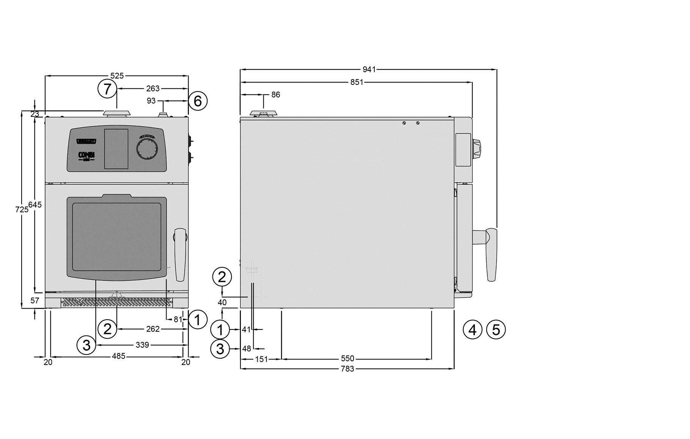

Testen Sie jetzt: HOBART Hygienelinie HYLINE – Konzeptlösung für ein optimales Spülergebnis
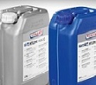 | Hygienelinie HYLINE
 | Bestes Spülergebnis  Hochwertige Produktrezepturen  Höchste Ergiebigkeit  Einfachste Bedienung  Eindeutige Behältermarkierung | Auf HOBART Spülmaschinen  Ökonomisch und effizient  Sparsam im Verbrauch  Einfache Handhabung und Dosierung  Keine Ausfallzeiten durch Verwechslung

Gläserreiniger | Bistroreiniger | Universalreiniger | Aluminiumreiniger |Gläser- und Universalklarspüler

Die HOBART Hygienelinie HYLINE erhalten Sie beim Fachhandel. Genaue Informationen finden Sie auf www.hobart.de unter der Rubrik „Händler“. Gerne können Sie sich unter 0180.300 00 68 oder hyline@hobart.de direkt an HOBART wenden.

Die perfekte Küchenausstattung mit HOBART
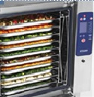 | GARTECHNIK | 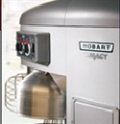 | ZUBEREITUNGSTECHNIK
 | Heißluftdämpfer  Trockendampf-Schnellgarer |  | Universalküchenmaschinen  Planetenrührmaschinen  Passier- und Pürierturbine  Sahnebläser
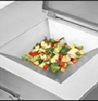 | UMWELTTECHNIK | 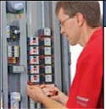 | SERVICE
 | Ecolo  Bivatec |  | HOBART  Werkskundendienst

